В МЧС России разработаны новые методические материалы в области пожарной безопасности в жилых помещениях

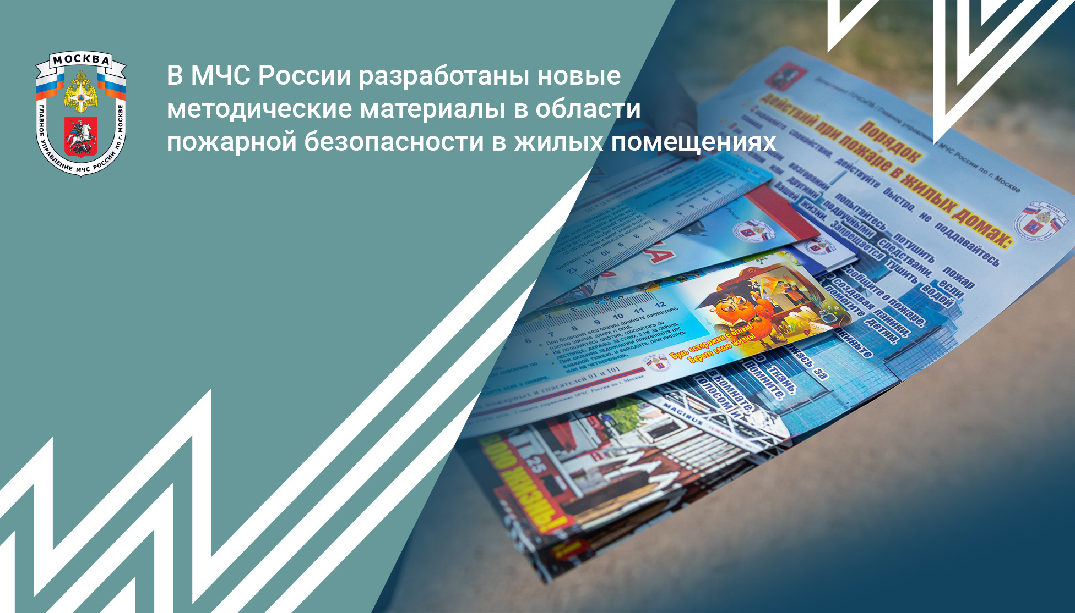
Разработанные МЧС России Методика оценки пожарной безопасности жилого дома (квартиры) и Методические рекомендации по организации профилактики пожаров от электрооборудования в жилых и общественных зданиях с применением технических средств уже размещены на официальном интернет-портале МЧС России в разделе «Документы».
Известно, что по статистике на жилье приходится 93 % всех погибших на пожарах. Поэтому, спектр применения данных методических материалов огромен.
Методика оценки пожарной безопасности жилого дома и квартиры содержит 3 самостоятельных раздела.
В первом разделе методики приведена памятка по профилактике пожаров. Здесь можно ознакомиться как с правилами пожарной безопасности при обращении с электро и газовыми приборами, эксплуатации печного оборудования, так и с требованиями к содержанию подъездов, лестничных клеток, подвалов, чердаков, балконов.
Во втором разделе можно ознакомиться с листами самообследования для жилых зданий различной этажности. Теперь каждый владелец или ответственный квартиросъемщик может оценить пожарную безопасность своего жилья, что является крайне важным и необходимым.
В третьем разделе документа определен порядок действий граждан при пожаре, а также изложены правила эксплуатации и виды первичных средств пожаротушения.
Данная методика рекомендована органам власти для реализации полномочий по организации обучения населения мерам пожарной безопасности, информирования. Также Методика незаменима в организациях для подготовки обязательных разделов программ противопожарного инструктажа по обеспечению пожарной безопасности жилищ.
Необходимо отметить, что доля числа пожаров в зданиях и сооружениях от электрических изделий и устройств от общего числа пожаров в помещениях остается стабильно высокой и составляет более 34 %.
Поэтому, во втором документе, Методические рекомендации по организации профилактики пожаров от электрооборудования в жилых и общественных зданиях с применением технических средств, доступным языком изложены основные электротехнические причины пожаров от электроприборов, а также рассмотрены профилактические мероприятия и действия при обнаружении аварийного режима электрооборудования. Также в документе можно ознакомиться с техническими средствами предупреждения и профилактики пожаров от электрооборудования.
МЧС России уверено, что комплексный поход к обеспечению пожарной безопасности позволит значительно снизить количество пожаров в жилье и тяжесть их последствий.

